Utazási szokások vizsgálata – kérdőíves felmérés a megállókban
2015. október 14-15-én az SZTE Mérnöki Kar hallgatói terepre mentek, és troli- és autóbuszmegállókban szólítottak meg véletlenszerű mintavétellel utasokat, hogy egyfajta képet alkothassunk a szegedi közösségi közlekedést használók véleményéről. A kétnapos felmérésnek két előzménye is volt, egyrészt előtte egy, a környezettudatosságról és a közösségi közlekedés minőségéről szóló kérdőívet töltettek ki, másrészt az SZKT utasszámlálás végzett. Ezekre az előzményekre építve célirányosan megállókba elhelyezett kérdezőbiztos hallgatók kérdezték az utasokat – gyakorlatilag – a teljes napi menetidő alatt, a szegedi belváros és külső területek környezettudatosabb, a környezetet kevésbé terhelő megoldás fogadtatásáról. Konkrétan az 5-ös trolibusz vonalának – esetleges – meghosszabbítására a 72-es autóbusz vonalán – további felsővezeték kiépítése nélkül – voltunk kíváncsiak. A két nap alatt közel 1800 kérdőívet töltöttek ki, amelyek feldolgozása folyamatban van. A technikai megoldás érzékeltetésére az SZKT egyik irányba felsővezetékes táplálás nélkül – akkumulátoros üzemmódban – járatta trolibuszait.

- ábra Felmérés közben a Bartók téren
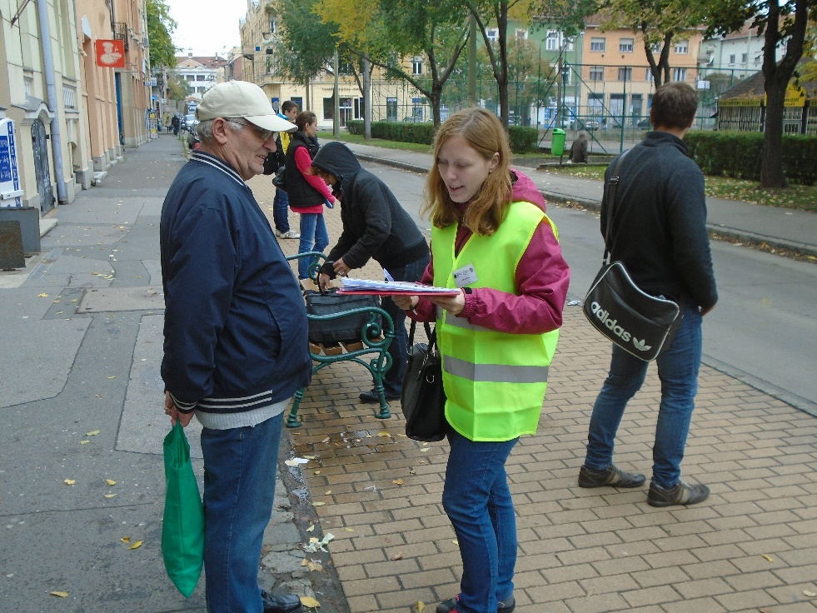

Forrás: SZTE MK, 2015

- ábra Újszeged felől érkező trolibusz
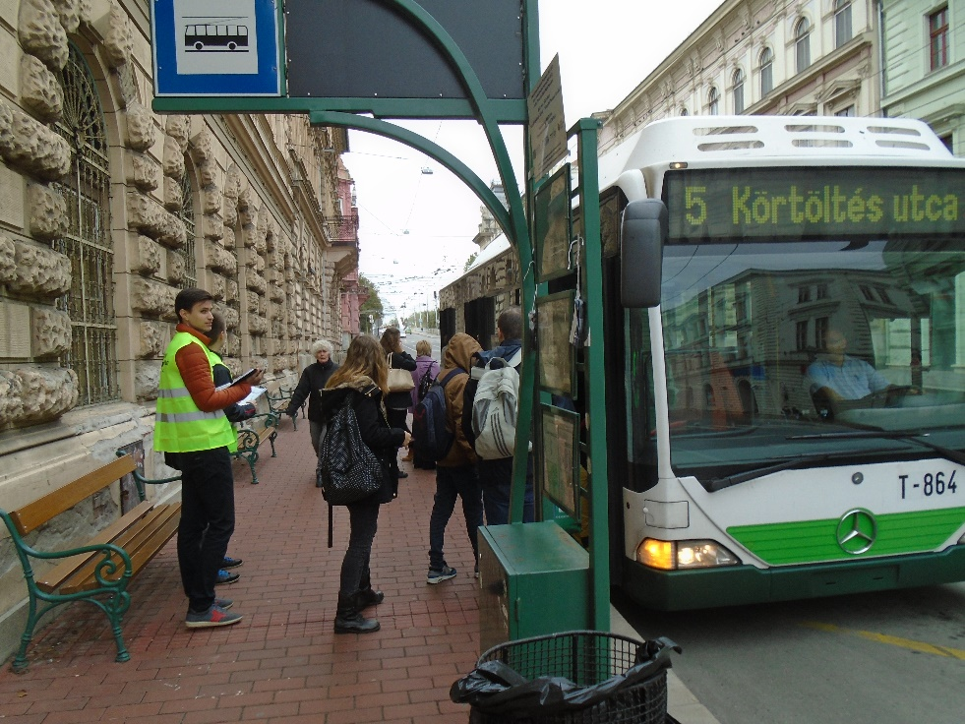

Forrás: SZTE MK, 2015

- ábra Tisza Lajos körúti (5 és 72) közös megálló
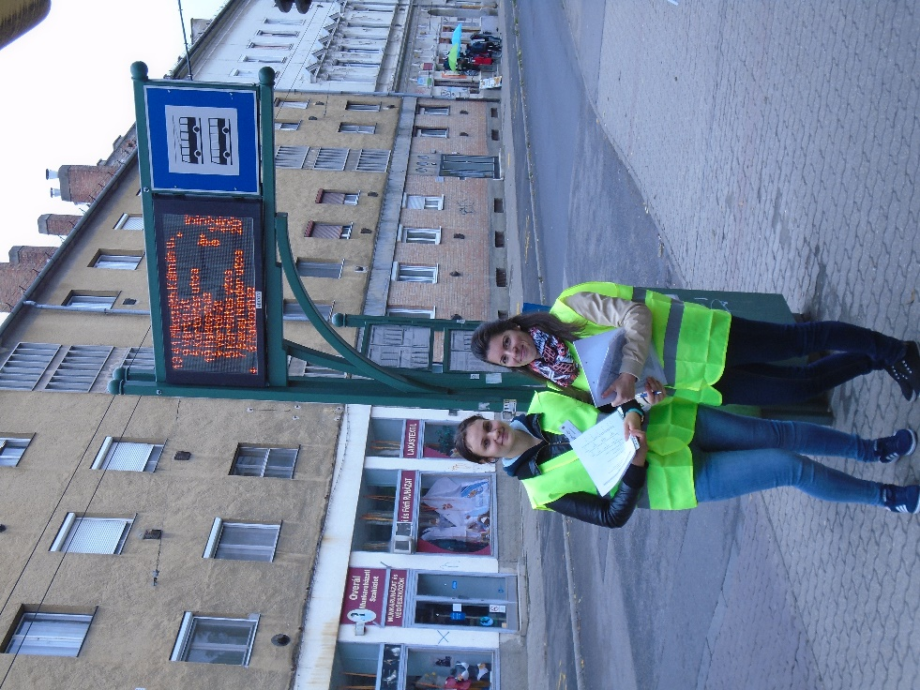
Forrás: SZTE MK, 2015

